Магістри спеціальності 072 «Фінанси, банківська справа та страхування»



Дрюк Оксана Володимирівна - у 2015 році закінчила навчання у Полтавському інституті економіки і права Університету «Україна» за освітнім рівнем магістра зі спеціальності «Фінанси, банківська справа та страхування» та отримала диплом магістра.
Протягом навчання була головою студентської ради інституту.
З 2018 року працювала головним спеціалістом Управління культури Полтавської міської Ради.
У 2019 році працювала на посаді головного спеціаліста Департаменту культури молоді та спорту Полтавської міської Ради.
З 2020 року – директор КП Міський духовий оркестр «Полтава».
У 2021 році балотувалась по 5-ому округу до міської Ради та стала депутатом 8-го скликання.

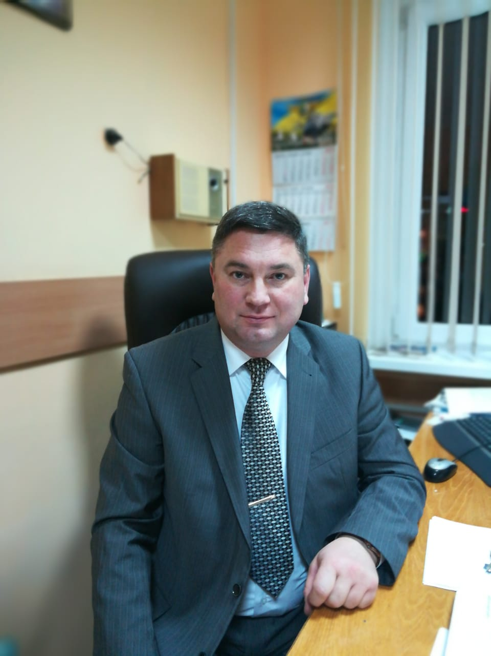

Дудко Сергій Григорович у 2019 році закінчив навчання за освітнім рівнем бакалавра зі спеціальності «Фінанси, банківська справа та страхування» Полтавського інституту економіки і права Університету «Україна».
Протягом 11 років, до березня 2021 працював заступником голови Київської районної в місті Полтаві ради з питань діяльності виконавчих органів. Після закінчення навчання за освітнім рівнем магістр, з березня 2021 року - доцент кафедри філософії та економіки освіти, кандидат педагогічних наук Полтавського обласного інституту післядипломної педагогічної освіти імені М.В. Остроградського.

Криворучко Ольга Сергіївна закінчила магістратуру зі спеціальності 072 «Фінанси, банківська справа та страхування» Полтавського інституту економіки і права в 2018 році.
З 2018 року працювала касиром у Державному Ощадному банку України. З 2020 року працює у Державному Ощадному банку України на посаді завідувачки відділення.

Рашевська Вікторія Андріївна закінчила магістратуру зі спеціальності 072 «Фінанси, банківська справа та страхування» Полтавського інституту економіки і права в 2019 році. Проживає в місті Кременчуці, де і робить свою успішну кар’єру викладача. Вікторія Андріївна з 2018 року працює у Вищому професійному училищі м. Кременчука та викладає дисципліни економіко-математичного спрямування.

Білліченко Марина Олександрівна закінчила магістратуру зі спеціальності 072 «Фінанси, банківська справа та страхування» Полтавського інституту економіки і права в 2020 році.
З 2017 року працює лаборантом у Білоцерківській промисловій групі, а з 2020 року отримала підвищення та посаду заступника головного бухгалтера вищезгаданої установи.

Москаленко Алла Іванівна закінчила магістратуру зі спеціальності 072 «Фінанси, банківська справа та страхування» Полтавського інституту економіки і права в 2020 році.
З 2016 року працює у Головному управлінні пенсійного Фонду України в Полтавській області на посаді фахівця по роботі з клієнтами.

